**RĪGAS VALSTS TEHNIKUMS**

DATORIKAS NODAĻA

Izglītības programma: Programmēšana

**PASKAIDROJOŠAIS RAKSTS**

**Mūzikas nošu publicēšanas vietne**

Audzēknis: T.Sigats

**Rīga**

**2024**

SATURS

IEVADS 3

1. UZDEVUMA NOSTĀDNE 4

1.1. Sistēmas lietotāji un to mijiedarbība ar sistēmu 4

1.2. Uzdevuma risināšanas līdzekļu izvēles pamatojums 5

1.3. Konkurentu analīze 5

2. DATU MODELĒŠANA 6

2.1. Objektu orientēts konceptuālais datu modelis 6

2.2. Entītiju relāciju datu modelis 7

3. DATU BĀZES IZSTRĀDE 10

3.1. Datu glabāšanas fiziskā struktūra 10

3.2. Datu bāzes atbilstības pamatojums 3NF prasībām 13

4. SISTĒMAS FUNKCIONĀLO PRASĪBU REALIZĒŠANA 14

4.1. Datu validācija 14

NOBEIGUMS 15

INFORMĀCIJAS AVOTI 16

Pielikumi 17

ER diagramma 17

Datu bāzes tabulu shēma 18

IEVADS

Veidotā programmatūra ir mūzikas nošu publicēšanas vietne. Tā veicinās cilvēku vēlmi mācīties, gan atvieglojot uztveres procesu, gan radot veselīgas izklaides iespējas.

Mājaslapā lietotāji varēs:

* apskatīt citu publicētās notis;
* publicēt savu dziesmas variantu, atbilstošu savām spējām;
* publicēt un apskatīt video;
* veidot diskusijas.

Programma veidota tādēļ, ka cilvēkiem trūkst vēlmes mācīties, motivācijas, iedvesmas un atgriezeniskās saites. Tāpēc programmas vērtības ir ērts un pārdomāts dizains, plašs funkcionalitātes klāsts un aktualitāte visiem muzicēšanas prasmju līmeņiem, lai veicinātu cilvēku vēlmi pavadīt vairāk laika, lietojot izglītojošu programmatūru.

Mana sistēma no citām atšķirsies ar cītīgi pārdomātu dizainu un diskusiju funkciju. Diskusijās lietotāji varēs komunicēt ar cits ar citu. Iesācēji varēs lūgt padomu pieredzējušākiem lietotājiem.

1. UZDEVUMA NOSTĀDNE

Programmas mērķis ir veidot vidi, kurā entuziasti spēj mācīties un gūt atbalstu un socializēties vidē ar viņu mīļāko mūziku. Mazāk svarīgs mērķis ir arī pavadīt laiku ar prieku, skatoties citu lietotāju sniegumus un iedvesmojoties. Šobrīd pastāv arī citas šādas platformas, taču tās nav pietiekami lietotāj-draudzīgas, nepārskatāmas un neiedvesmo cilvēkus pašapmācīties, vai neatvieglo iespēju mācīties.

Videi jābūt ērtai, skaidrai, pārskatāmai, gan jaunpienācējien, gan pieredzējušajiem draudzīgai, lai piesaistītu lietotāju vēlmi to lietot. Lietotājiem jābūt iespējai gan pašiem lasīt, skatīties un mācīties, gan mijiedarboties ar citiem lietotājiem, lai lūgtu padomus.

1.1. Sistēmas lietotāji un to mijiedarbība ar sistēmu

Lietotāju lomas apkopojumā:

* Viesis – apskata;
* Reģistrēts lietotājs – lieto pilnvērtīgi;
* Moderators – apkaro nevēlama satura plūsmu.

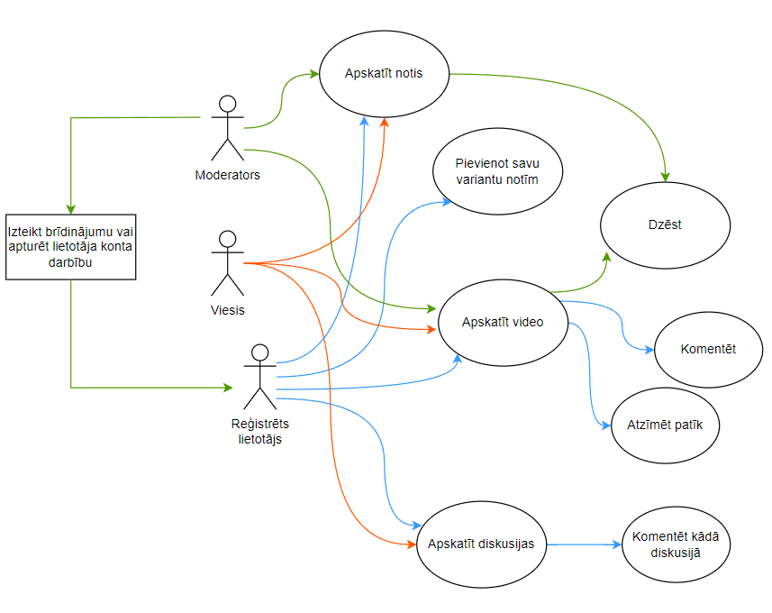1. att. Lietošanas gadījumu diagramma

1.2. Uzdevuma risināšanas līdzekļu izvēles pamatojums

Lai izveidotu vietni, ir nepieciešama front-end un back-end līdzekļu kombinācija.

Front-end tehnoloģijas:

* HTML5 - tīmekļa lapu strukturēšanai;
* CSS3 - stilam un izkārtojumam;
* JavaScript - interaktīvām funkcijām klienta pusē;
* MySQL – tādu datu kā video, mūzikas notis un komentāri glabāšanai, visizplatītākā sistēma datu bāzu konfigurēšanai.
* Apache – izmantots kā serveris, nodrošinot drošību un stabilitāti.
* PHP – Datu bāzes pārvaldīšanai un savienošanai ar UI;

1.3. Konkurentu analīze

“Ultimate Guitar” ir priekšrocības, kā plašs sociālais funkcionāls un vairāku dziesmas variantu pieejamība katrai dziesmai, taču ir arī trūkumi, kā ļoti haotisks un slikts dizains un notis tikai stīgu instrumentiem.

“Songsterr” ir priekšrocības, kā plašs mācīšanās funkcionāls un ērts dizains, taču tā trūkumi ir sociālās aktivitātes neveicināšana, tikai viens variants katrai dziesmai, maksa par daudzām funkcijām.

2. DATU MODELĒŠANA

2.1. Objektu orientēts konceptuālais datu modelis

Dotajā diagrammā (sk. 2. attēlā) ir 8 klases.

* “User”
  + Lietotājam ir pārvaldība pār savu kontu (savs lietotājvārds, parole, u.t.t.)
  + Lietotājs spēj pievienot ierakstus citās tabulās, kuri vienmēr piederēs kādam lietotājam.
  + Lietotājs var pievienot arī ierakstu par kādu pastāvošu dziesmu, lai to tālāk varētu izmantot veidojot citus ierakstus “Video” vai “Note Entry”.
* “Video”
  + Veidoti ieraksti par publicētajiem video, glabāta informācija par video publicēšanu.
  + Vienam video var būt daudzi komentāri.
* “Video Comment”
  + Glabā lietotāju komentārus, kas pieder kādam video.
  + Norādīts lietotājs, kas to publicē, video, zem kura tas publicēts, “patīk” atzīmju skaitu, kuram komentāram tas varbūt “atbild”.
* “Song”
  + Glabā datus par dziesmu, kurai tiek veidots nošu ieraksts, vai tā tiek spēlēta kādā video.
  + Lietotājs var pievienot dziesmu, norādot tās nosaukumu un izpildītāju.
* “Note Entry”
  + Ieraksta notis, kādai dziesmai, kuras var apskatīt citi lietotāji.
  + Tajā norāda arī attiecīgo dziesmu, intrumentu, uz kura spēlējamas šīs notis, grūtības pakāpi, pievienošanas datumu.
* “Instrument”
  + Glabā dažādus instrumentu nosaukumus, lai vieglāk atzīmētu, kāds instruments tiek lietots notīs.
  + Tam ir norādīts nosaukums un tā tips.
* “Thread”
  + Izveidota diskusija jeb “pavediens”, zem kura var veidot diskusiju, izmantojot komentārus.
  + Tam norāda nosaukumu, galveno problēmu, kas tiek apspriesta, tā publicētāju.
* “Thread Comment”
  + Glabā komentārus diskusijā.
  + Norādīts lietotājs, kas to publicē, diskusija, zem kuras tas publicēts, “patīk” atzīmju skaitu, kuram komentāram tas varbūt “atbild”.

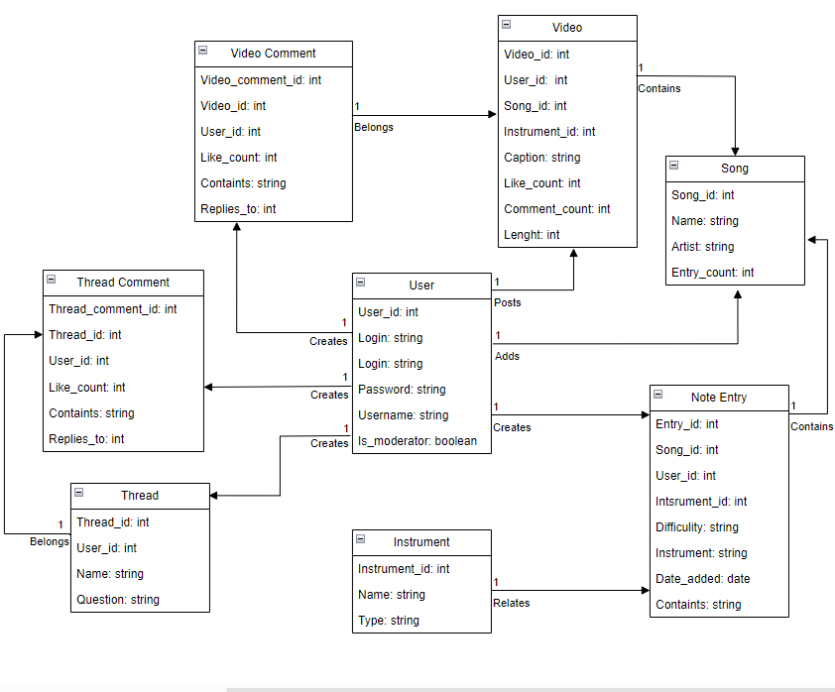

2. att. Klašu diagramma

2.2. Entītiju relāciju datu modelis

Datu bāzes projektēšanā datu kopu un saišu starp tām attēlošanai tika lietota realitāšu-saišu diagramma, kas sastāv no divu veidu objektiem – entītēm un relācijām. ER datu modeli (sk. 3. attēlā) sastāv no 8 entītijām, kas atspoguļo datu apriti sistēmā.

* **“User”** – uzskaita sistēmas lietotājus. Tās atribūtu kopums sevī ietver lietotāja ID, pieslēgšanās vārdu, paroli, lietotājvārdu, moderatora statusu.
* **“Video”** –uzskaita publicētos video. Tās atribūtu kopums sevī ietver video ID, virsrakstu, “patīk” atzīmju skaitu, komentāru skaitu un video garumu.
* **“Video Comment”** – uzskaita publicētos komentārus zem video. Tās atribūtu kopums sevī ietver komentāra ID, saturu, uz kādu komentāru iespējams dotais komentārs atbild, “patīk” atzīmju skaitu.
* **“Song”** – uzskaita dziesmas sistēmā. Tās atribūtu kopums sevī ietver dziesmas ID, nosaukumu, izpildītāju, dziesmas nošu ierakstu skaitu.
* **“Note Entry”** – uzskaita nošu ierakstus. Tās atribūtu kopums sevī ietver ieraksta ID, grūtības pakāpi, pievienošanas datumu, saturu.
* **“Instrument”** –uzskaita instrumentus, kuriem notis sistēmā tiek publicētas. Tās atribūtu kopums sevī ietver instrumenta ID, instrumenta nosaukumu, instrumenta tipu.
* **“Thread”** –uzskaita terzētuves virknes. Tās atribūtu kopums sevī ietver virknes ID, galveno jautājumu, nosaukumu.
* **“Thread Comment”** – uzskaita komentārus zem terzētuves virknes. Tās atribūtu kopums sevī ietver komentāra ID, “patīk” atzīmju skaitu, saturu, uz kādu komentāru iespējams dotais komentārs atbild.

Datu bāzes relācijas uzrāda kā savstarpēji ir savienotas divas vai vairākas entītijas.

* Starp lietotājiem un video attiecība viens pret daudziem, jo viens lietotājs var publicēt vairākus video, bet vienu video var publicēt tikai viens lietotājs.
* Starp lietotājiem un video komentāriem attiecība viens pret daudziem, jo viens lietotājs var publicēt vairākus komentārus, bet vienu komentāru var publicēt tikai viens lietotājs.
* Starp lietotājiem un dziesmām attiecība viens pret daudziem, jo viens lietotājs var pievienot vairākas dziesmas, bet vienu dziesmu var pievienot tikai viens lietotājs.
* Starp lietotājiem un nošu ierakstiem attiecība viens pret daudziem, jo viens lietotājs var pievienot vairākus ierakstus, bet vienu ierakstu var pievienot tikai viens lietotājs.
* Starp lietotājiem un virknēm attiecība viens pret daudziem, jo viens lietotājs var izveidot vairākas virknes, bet vienu virkni var izveidot tikai viens lietotājs.
* Starp lietotājiem un virkņu komentāriem attiecība viens pret daudziem, jo viens lietotājs var publicēt vairākus komentārus, bet vienu komentāru var publicēt tikai viens lietotājs.
* Starp video un video komentāriem attiecība viens pret daudziem, jo vienam video var piederēt daudzi komentāri, bet viens komentārs var piederēt tikai vienam video.
* Starp virknēm un virkņu komentāriem attiecība viens pret daudziem, jo vienai virknei var piederēt daudzi komentāri, bet viens komentārs var piederēt tikai vienai virknei.
* Starp dziesmām un video attiecība viens pret daudziem, jo vienam video var būt tikai viena dziesma, bet viena dziesma var būt vairākiem video.
* Starp dziesmām un nošu ierakstiem attiecība viens pret daudziem, jo vienam nošu ierakstam var būt tikai viena dziesma, bet vienai dziesmai var būt vairāki nošu ieraksti.
* Starp instrumentiem un video attiecība viens pret daudziem, jo vienā video var būt tikai viens instruments, bet viens instruments var būt vairākos video.
* Starp instrumentiem un nošu ierakstiem attiecība viens pret daudziem, jo vienā ierakstā var būt tikai viens instruments, bet viens instruments var būt vairākos ierakstos.

Skatīt 1. pielikumu.

3. DATU BĀZES IZSTRĀDE

3.1. Datu glabāšanas fiziskā struktūra

Datu bāze sastāv no 8 tabulām, kas satur informāciju par lietotājiem, video, video komentāriem, dziesmām, nošu ierakstiem, instrumentiem, terzētuves virknēm un terzētuves virkņu komentāriem. Datubāzes projektēšanas procesā, lai tabulas atbilstu realizējamiem uzdevumiem un tiktu novērsta datu dublēšanās, tiek veikta to vienkāršošana un optimizēšana jeb normalizācija. 2. pielikumā tiek demonstrēta datu kolonu izvietojums pa tabulām, kā arī tabulu savstarpējās saistības.

Veidojot programmu nelielā apmērā mainījušies dažu lauku nosaukumi un dažu tabulu nosaukumi, taču būtību un sapratni tas nemaina.

Tabula „User” glabā informāciju par sistēmā reģistrētajiem lietotājiem: usera unikālo identifikatora kodu, lietotājvārdu, šifrēto paroli, moderatora statusu. Skatīt 1. tabulā.

1. tabula

Tabulas “User” jeb “users” struktūra

|  |  |  |  |  |
| --- | --- | --- | --- | --- |
| **Nr.** | **Nosaukums** | **Tips** | **Garums** | **Piezīme** |
| 1 | userid | int | - | Lietotāja kods (primārā atslēga) |
| 2 | username | varchar | 50 | Lietotāja vārds |
| 3 | password | varchar | 255 | Lietotāja šifrēta parole |
| 4 | moderatorstatus | tinyint | 1 | Lietotāja statuss (moderators) |

Tabula „Notation” glabā informāciju par pievienotajām notācijām: notācijas unikālo identifikatora kodu, nosaukumu, pievienošanas datumu, saturu, saistītās dziesmas kodu, saistītā instrumenta kodu, lietotāja kodu. Skatīt 2. tabulā.

2. tabula

Tabulas “Note_entry” jeb “notations” struktūra

|  |  |  |  |  |
| --- | --- | --- | --- | --- |
| **Nr.** | **Nosaukums** | **Tips** | **Garums** | **Piezīme** |
| 1 | notationid | int | - | Notikuma kods (primārā atslēga) |
| 2 | title | varchar | 50 | Notikuma nosaukums |
| 3 | dateadded | date | - | Pievienošanas datums |
| 4 | content | text | - | Notikuma saturs |
| 5 | songid | int | - | Dziesmas kods (ārējā atslēga) |
| 6 | instrumentid | int | - | Instrumenta kods (ārējā atslēga) |
| 7 | userid | int | - | Lietotāja kods (ārējā atslēga) |

Tabula „Song” glabā informāciju par pievienotajām dziesmām: dziesmas unikālo identifikatora kodu, nosaukumu, izpildītāju, pievienoto notāciju skaitu, lietotāja kodu. Skatīt 3. tabulā.

3. tabula

Tabulas “Song” jeb “songs” struktūra

|  |  |  |  |  |
| --- | --- | --- | --- | --- |
| **Nr.** | **Nosaukums** | **Tips** | **Garums** | **Piezīme** |
| 1 | songid | int | - | Dziesmas kods (primārā atslēga) |
| 2 | title | varchar | 100 | Dziesmas nosaukums |
| 3 | performer | varchar | 100 | Dziesmas izpildītājs |
| 4 | noteentrycount | int | 11 | Dziesmas notikumu skaits |

Tabula „Instrument” glabā informāciju par pieejamajiem instrumentiem: instrumenta unikālo identifikatora kodu, nosaukumu, veidu. Skatīt 4. tabulā.

4. tabula

Tabulas “Instrument” jeb “instruments” struktūra

|  |  |  |  |  |
| --- | --- | --- | --- | --- |
| **Nr.** | **Nosaukums** | **Tips** | **Garums** | **Piezīme** |
| 1 | instrumentid | int | - | Instrumenta kods (primārā atslēga) |
| 2 | name | varchar | 50 | Instrumenta nosaukums |
| 3 | type | varchar | 50 | Instrumenta veids |

Tabula „Thread” glabā informāciju par pievienotajiem diskusiju pavedieniem: pavediena unikālo identifikatora kodu, nosaukumu, saturu, izveidotāja lietotāja kodu. Skatīt 5. tabulā.

5. tabula

Tabulas “Thread” jeb “threads” struktūra

|  |  |  |  |  |
| --- | --- | --- | --- | --- |
| **Nr.** | **Nosaukums** | **Tips** | **Garums** | **Piezīme** |
| 1 | threadid | int | - | Tēmas kods (primārā atslēga) |
| 2 | title | varchar | 100 | Tēmas nosaukums |
| 3 | content | text | - | Tēmas saturs |
| 4 | createdby | int | - | Lietotāja kods (ārējā atslēga) |

Tabula „Thread Comment” glabā informāciju par pievienotajiem komentāriem diskusiju pavedieniem: komentāra unikālo identifikatora kodu, saturu, atbildes komentāra kodu, patīk skaitu, saistītā pavediena kodu, lietotāja kodu. Skatīt 6. tabulā.

6. tabula

Tabulas “Thread_comment” jeb “threadcomments” struktūra

|  |  |  |  |  |
| --- | --- | --- | --- | --- |
| **Nr.** | **Nosaukums** | **Tips** | **Garums** | **Piezīme** |
| 1 | commentid | int | - | Komentāra kods (primārā atslēga) |
| 2 | content | text | - | Komentāra saturs |
| 3 | replytocommentid | int | - | Atbildes komentāra kods |
| 4 | likecount | int | 11 | Patīk skaits |
| 5 | threadid | int | - | Tēmas kods (ārējā atslēga) |
| 6 | userid | int | - | Lietotāja kods (ārējā atslēga) |

Tabula „Video” glabā informāciju par pievienotajiem video ierakstiem: video unikālo identifikatora kodu, lietotāja kodu, saistītās dziesmas kodu, saistītā instrumenta kodu, video nosaukumu, patīk skaitu, komentāru skaitu, video garumu. Skatīt 7. tabulā.

7. tabula

Tabulas “Video” jeb “video” struktūra

|  |  |  |  |  |
| --- | --- | --- | --- | --- |
| **Nr.** | **Nosaukums** | **Tips** | **Garums** | **Piezīme** |
| 1 | video_id | Int | - | Video kods (primārā atslēga) |
| 2 | user_id | Int | - | Lietotāja kods (kurš pievienoja video) |
| 3 | song_id | Int | - | Saistītās dziesmas kods |
| 4 | instrument_id | Int | - | Saistītā instrumenta kods |
| 5 | caption | Varchar | 255 | Video nosaukums |
| 6 | like_count | Int | - | Patīk skaits |
| 7 | comment_count | Int | - | Komentāru skaits |
| 8 | length | Int | - | Video garums (sekundēs) |

Tabula „Video Comment” glabā informāciju par pievienotajiem komentāriem video ierakstiem: video komentāra unikālo identifikatora kodu, saistītā video kodu, lietotāja kodu, patīk skaitu, komentāra saturu, atbildes komentāra kodu. Skatīt 8. tabulā.

8. tabula

Tabulas “Video_comment” jeb “videocomments” struktūra

|  |  |  |  |  |
| --- | --- | --- | --- | --- |
| **Nr.** | **Nosaukums** | **Tips** | **Garums** | **Piezīme** |
| 1 | video_comment_id | Int | - | Video komentāra kods (primārā atslēga) |
| 2 | video_id | Int | - | Saistītā video kods |
| 3 | user_id | Int | - | Lietotāja kods (kurš pievienoja komentāru) |
| 4 | like_count | Int | - | Patīk skaits |
| 5 | content | Text | - | Komentāra saturs |
| 6 | replies_to | Int | - | Atbildes komentāra kods |

3.2. Datu bāzes atbilstības pamatojums 3NF prasībām

Jau sākotnēji veidojot datu glabāšanas fizisko struktūru, tā atbilda pirmajai normālformai. Kolonu vērtības bija atomāras, saturot mazāko iespējamo vērtības kopumu.

Oriģinālā relāciju fiziskā struktūra atbilst arī otrajai normālformai. Katrai tabulai piederošie atribūti apraksta tās īpašības.

Jau veidojot tabulu relācijas, tās atbilda trešajai normālformai. Pat izmantojot loģiskas un matemātiskas operācijas, nevienu lauku nevar iegūt no kādas citas tabulas lauka.

Tātad, grafiskā diagramma nav jālabo un tā var palikt tāda pati (skat. 4. attēlā).

4. SISTĒMAS FUNKCIONĀLO PRASĪBU REALIZĒŠANA

4.1. Datu validācija

Datu validāciju nodrošina ar valodas PHP izstrādātās koda daļas, kas atbild par Back-end; no datu bāzes puses datu validācija netiek nodrošināta netiek.

Piemēru PHP datu validācijas koda fragmentam apskatīt 3. att.

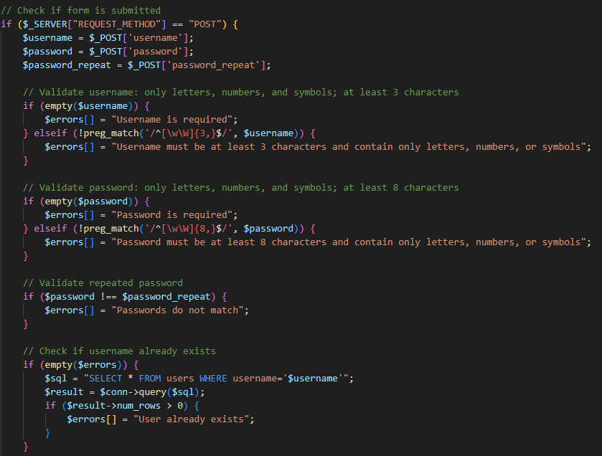

3. att. Datu validācijas piemērs.

NOBEIGUMS

Datu bāze ir darbības kārtībā. Pabeidzot mājaslapas programmu, ir iespējams pilnvērtīgi izmantot datu bāzes funkcionalitāti. Ir iespējas pievienot sadaļas ar video, jo datu bāze ir uzprojektēta tā, lai tā būtu savietojama, un kodu varētu pakārtot datu bāzei.

Lai veiksmīgi pabeigtu mājaslapu, nepieciešams rūpīgi pieiet pie datu apstrādes funkciju veidošanas.

INFORMĀCIJAS AVOTI

Darba izstrādes gaitā informācijas avoti izmantoti netika, izmantots tika tikai tas, kas apgūts stundās.

Pielikumi

1. pielikums

ER diagramma

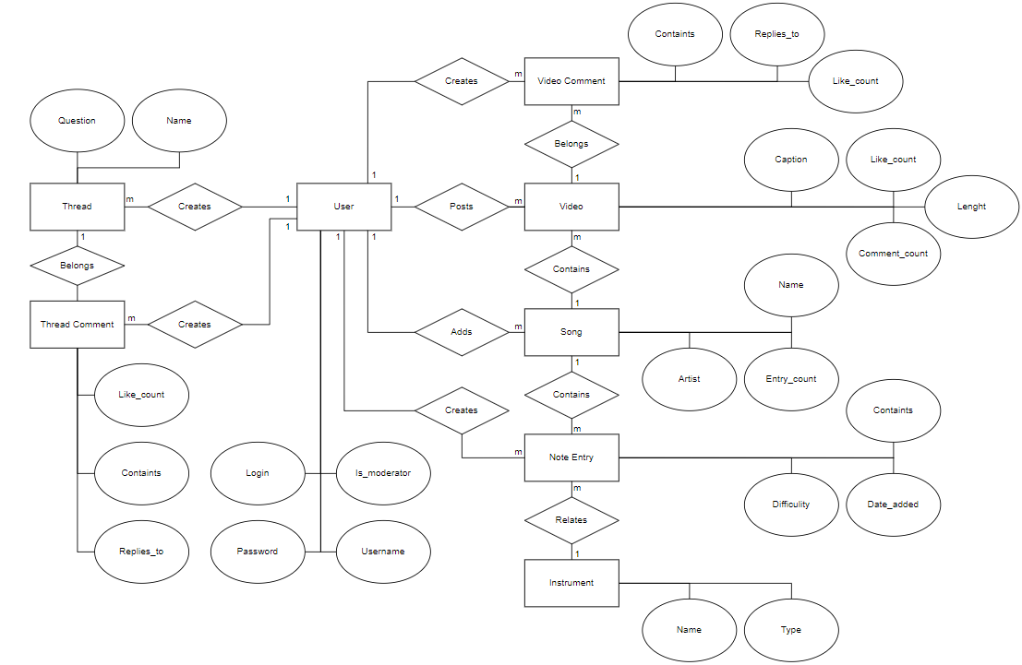

2. pielikums

Datu bāzes tabulu shēma

